

专题34 化学反应速率

1．（2019·浙江高考真题）高温高压液态水具有接近常温下弱酸的*c*(H+)或弱碱的*c*(OH−)，油脂在其中能以较快的反应速率水解。与常温常压水相比，下列说法不正确的是

A．高温高压液态水中，体系温度升高，油脂水解反应速率加快

B．高温高压液态水中，油脂与水的互溶能力增强，油脂水解反应速率加快

C．高温高压液态水中，*c*(H+)增大，可催化油脂水解反应，且产生的酸进一步催化水解

D．高温高压液态水中的油脂水解，相当于常温下在体系中加入了相同*c*(H+)的酸或相同*c*(OH−)的碱的水解

2．（2018·浙江高考真题）某工业流程中，进入反应塔的混合气体中NO和O2的物质的量分数分别为0.10和0.06，发生化学反应 ，在其他条件相同时，测得实验数据如下表：

|  |  |  |  |  |
| --- | --- | --- | --- | --- |
| 压强/(×105Pa) | 温度/℃ | NO达到所列转化率需要时间/s | | |
| 50% | 90% | 98% |
| 1.0 | 30 | 12 | 250 | 2830 |
| 90 | 25 | 510 | 5760 |
| 8.0 | 30 | 0.2 | 3.9 | 36 |
| 90 | 0.6 | 7.9 | 74 |

根据表中数据，下列说法正确的是

A．升高温度，反应速率加快

B．增大压强，反应速率变慢

C．在1.0×105Pa、90℃条件下，当转化率为98%时的反应已达到平衡

D．若进入反应塔的混合气体为amol，反应速率以v=Δn/Δt表示，则在8.0×105Pa、30℃条件下转化率从50%增至90%时段NO的反应速率为4a/370mol/s

3．（2017·浙江高考真题）为研究某溶液中溶质R的分解涑率的影响因素，分别用三份不同初始浓度的R溶液在不同温度下进行实验，c(R)随时间变化如图。下列说法不正确的是

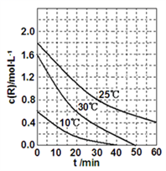

A．25℃时，在10～30min内，R的分解平均速率为0.030 mol·L—1·min—1

B．对比30℃和10℃曲线，在50min时，R的分解百分率相等

C．对比30℃和25℃曲线，在0～50min内，能说明R的分解平均速率随温度升高而增大

D．对比30℃和10℃曲线，在同一时刻，能说明R的分解速率随温度升高而增大

4．（2017·江苏高考真题）H2O2分解速率受多种因素影响。实验测得70℃时不同条件下H2O2浓度随时间的变化如图所示。下列说法不正确的是

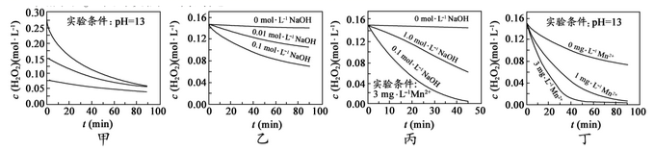

A．图甲表明，其他条件相同时，H2O2浓度越小，其分解速率越慢

B．图乙表明，其他条件相同时，溶液碱性越弱，H2O2分解速率越慢

C．图丙表明，少量Mn2+存在时，溶液碱性越强，H2O2分解速率越快

D．图丙和图丁表明，碱性溶液中，c(Mn2+)对H2O2分解速率的影响大

5．（2016·浙江高考真题）X(g)＋3Y(g)2Z(g) Δ*H*＝－akJ·mol－1。一定条件下，将1 molX和3 molY通入2L的恒容密闭容器，反应10 min，测得Y的物质的量为2.4 mol。下列说法正确的是( )

A．10 min内，Y的平均反应速率为0.03 mol·L－1·s－1

B．10 min内，消耗0.2 molX，生成0.4 molZ

C．第10 min时，X的反应速率为0.01 mol·L－1·min－1

D．10 min内，X和Y反应放出的热量为a kJ

6．（2017·浙江高考真题）对水样中溶质M的分解速率影响因素进行研究。在相同温度下，M的物质的量浓度(mol·L-1)随时间(min)变化的有关实验数据见下表。

|  |  |  |  |  |  |  |
| --- | --- | --- | --- | --- | --- | --- |
| 时间  水样 | 0 | 5 | 10 | 15 | 20 | 25 |
| I (pH=2) | 0.40 | 0.28 | 0.19 | 0.13 | 0.10 | 0.09 |
| II(pH=4) | 0.40 | 0.31 | 0.24 | 0.20 | 0.18 | 0.16 |
| Ⅲ(pH=4) | 0.20 | 0.15 | 0.12 | 0.09 | 0.07 | 0.05 |
| IV(pH=4，含Cu2+) | 0.20 | 0.09 | 0.05 | 0.03 | 0.01 | 0 |

下列说法不正确的是（ ）

A．在0～20 min内，I中M的平均分解速率为0.015mol·L-1·min-1

B．其它条件相同时，水样酸性越强，M的分解速率越快

C．在0～25 min内，Ⅲ中M的分解百分率比II大

D．由于Cu2+存在，IV 中M的分解速率比I快

7．（2014·北京高考真题）在一定温度下，10mL0.40mol/L H2O2发生催化分解。不同时刻测定生成O2的体积（已折算为标准状况）如下表。

|  |  |  |  |  |  |  |
| --- | --- | --- | --- | --- | --- | --- |
| t/min | 0 | 2 | 4 | 6 | 8 | 10 |
| V(O2)/mL | 0.0 | 9.9 | 17.2 | 22.4 | 26.5 | 29.9 |

下列叙述不正确的是（溶液体积变化忽略不计）

A．0~6min的平均反应速率：v（H2O2）mol/(L·min)

B．6~10min的平均反应速率：v（H2O2）＜mol/(L·min)

C．反应至6min时，c（H2O2）=0.3mol/L

D．反应至6min时，H2O2分解了50%

8．（2010·海南高考真题）对于化学反应3W(g)+2X(g)=4Y(g)+3Z(g)，下列反应速率关系中，正确的是

A．v(W)=3v(Z) B．2v(X)=3v(Z) C．2v(X)=v(Y) D．3v(W)=2v(X)

9．（2009·山东高考真题）2SO2（g）+O2（g）figure2SO3（g）是制备硫酸的重要反应。下列叙述正确的是

A．催化剂V2O5不改变该反应的逆反应速率

B．增大反应体系的压强，反应速率一定增大

C．该反应是放热反应，降低温度将缩短反应达到平衡的时间

D．在t1、l2时刻，SO3（g）的浓度分别是c1，c2，则时间间隔t1～t2内，SO3（g）生成的平均速率为

10．（2012·福建高考真题）一定条件下，溶液的酸碱性对TiO2光催化染料R降解反应的影响如图所示。下列判断正确的是

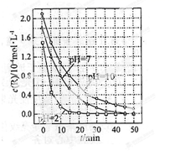

A．在0-50min之间， pH =2和 PH= 7时 R 的降解百分率相等

B．溶液酸性越强， R 的降解速率越小

C．R的起始浓度越小，降解速率越大

D．在 20-25min之间， pH =10时 R 的平均降解速率为 0.04mol·L-1·min-1

11．（2013·福建高考真题）NaHSO3溶液在不同温度下均可被过量KIO3氧化，当NaHSO3完全消耗即有I2析出，根据I2析出所需时间可以求得NaHSO3的反应速率。将浓度均为0.020mol·L-1NaHSO3（含少量淀粉）10.0mL、KIO3（过量）酸性溶液40.0mL混合，记录10～55℃间溶液变蓝时间，55℃时未观察到溶液变蓝，实验结果如图。据图分析，下列判断不正确的是

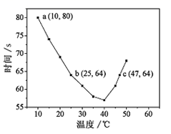

A．40℃之前与40℃之后溶液变蓝的时间随温度的变化趋势相反

B．图中b、c两点对应的NaHSO3反应速率相等

C．图中a点对应的NaHSO3反应速率为5.0 ×10-5mol·L-1·s-1

D．温度高于40℃时，淀粉不宜用作该实验的指示剂

12．（2014·全国高考真题）已知分解1mol H2O2 放出热量98kJ，在含少量I-的溶液中，H2O2的分解机理为：H2O2+I-→H2O+IO- 慢，H2O2+IO-→H2O+O2+I- 快；下列有关反应的说法正确的是( )

A．反应的速率与I-的浓度有关 B．IO-也是该反应的催化剂

C．反应活化能等于98kJ·mol-1 D．v(H2O2)=v(H2O)=v(O2)

13．（2016·北京高考真题）下列食品添加剂中，其使用目的与反应速率有关的是(　　)

A．抗氧化剂 B．调味剂

C．着色剂 D．增稠剂

14．（2008·广东高考真题）对于反应2SO2(g)＋O2(g)figure2SO3(g)，能增大正反应速率的措施是（ ）

A．通入大量O2 B．增大容器容积

C．移去部分SO3 D．降低体系温度

15．（2009·广东高考真题）已知汽车尾气无害化处理反应为

figure。

下列说法不正确的是 ( )

A．升高温度可使该反应的逆反应速率降低

B．使用高效催化剂可有效提高正反应速率

C．反应达到平衡后，N0的反应速率保持恒定

D．单位时间内消耗CO和CO2的物质的量相等时，反应达到平衡

16．（2015·上海高考真题）对于合成氨反应，达到平衡后，以下分析正确的是（  ）。

A．升高温度，对正反应的反应速率影响更大

B．增大压强，对正反应的反应速率影响更大

C．减小反应物浓度，对逆反应的反应速率影响更大

D．加入催化剂，对逆反应的反应速率影响更大

17．（2015·福建高考真题）在不同浓度（c)、温度（T)条件下，蔗糖水解的瞬时速率（v）如下表。下列判断不正确的是

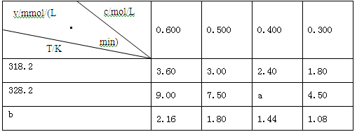

A．a=6.00

B．同时改变反应温度和蔗糖的浓度，v可能不变

C．b＜318.2

D．不同温度时，蔗糖浓度减少一半所需的时间相同

18．（2009·福建高考真题）某探究小组利用丙酮的溴代反应

（figure）来研究反应物浓度与反应速率的关系。反应速率通过测定溴的颜色消失所需的时间来确定。在一定温度下，获得如下实验数据：

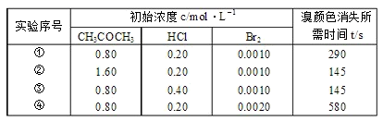

分析实验数据所得出的结论不正确的是

A．增大增大 B．实验②和③的相等

C．增大增大 D．增大，增大

19．（2015·海南高考真题）10ml浓度为1mol/L的盐酸与过量的锌粉反应，若加入适量的下列溶液，能减慢反应速率但又不影响氢气生成的是（ ）

A．K2SO4 B．CH3COONa C．CuSO4 D．Na2CO3

20．（2012·上海高考真题）为探究锌与稀硫酸的反应速率(以*v*(H2)表示)，向反应混合液中加入某些物质，下列判断正确的是

A．加入NH4HSO4固体，*v*(H2)不变 B．加入少量水，*v*(H2)减小

C．加入CH3COONa固体，*v*(H2)减小 D．滴加少量CuSO4溶液，*v*(H2)减小

21．（2008·上海高考真题）等质量的铁与过量的盐酸在不同的实验条件下进行反应，测定在不同时间t产生气体体积V的数据，根据数据绘制得到图1，则曲线a、b、c、d所对应的实验组别可能是（ ）

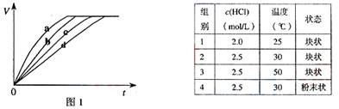

A．4－3－2－1 B．1－2－3－4 C．3－4－2－1 D．1－2－4－3

22．（2008·广东高考真题）某探究小组用HNO3与大理石反应过程中质量减小的方法，研究影响反应速率的因素。所用HNO3浓度为1.00 mol·L-1、2.00 mol·L-1，大理石有细颗粒与粗颗粒两种规格，实验温度为298 K、308 K，每次实验HNO3的用量为25.0 mL、大理石用量为10.00 g。

（1）请完成以下实验设计表，并在实验目的一栏中填出对应的实验编号______：

|  |  |  |  |  |
| --- | --- | --- | --- | --- |
| 实验编号 | *T*/K | 大理石规格 | HNO3浓度/mol·L-1 | 实验目的 |
| ① | 298 | 粗颗粒 | 2.00 | （Ⅰ）实验①和②探究HNO3浓度对该反应速率的影响；（Ⅱ）实验①和____探究温度对该反应速率的影响；（Ⅲ）实验①和______探究大理石规格（粗、细）对该反应速率的影响；） |
| ② |  |  |  |
| ③ |  |  |  |
| ④ |  |  |  |

（2）实验①中CO2质量随时间变化的关系见下图：

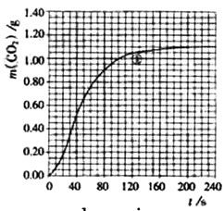

依据反应方程式figureCaCO3+HNO3=figureCa(NO3)2+figureCO2↑+figureH2O，计算实验①在70-90 s范围内HNO3的平均反应速率____（忽略溶液体积变化）。

（3）请在答题卡的框图中，画出实验②、③和④中CO2质量随时间变化关系的预期结果示意图____。

23．（2009·安徽高考真题）Fenton法常用于处理含难降解有机物的工业废水，通常是在调节好pH和Fe2+浓度的废水中加入H2O2，所产生的羟基自由基能氧化降解污染物。现运用该方法降解有机污染物p-CP，探究有关因素对该降解反应速率的影响。

[实验设计]控制p-CP的初始浓度相同，恒定实验温度在298K或313K（其余实验条件见下表），设计如下对比试验。

（1）请完成以下实验设计表_______（表中不要留空格）。

|  |  |  |  |  |  |
| --- | --- | --- | --- | --- | --- |
| 实验编号 | 实验目的 | T/K | PH | c/10-3mol·L-1 | |
| H2O2 | Fe2+ |
| ① | 为以下实验作参考 | 298 | 3 | 6.0 | 0.30 |
| ② | 探究温度对降解反应速率的影响 |  |  |  |  |
| ③ |  | 298 | 10 | 6.0 | 0.30 |

[数据处理]实验测得p-CP的浓度随时间变化的关系如右上图。

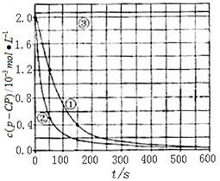

（2）请根据右上图实验①曲线，计算降解反应在50~150s内的反应速率：figure（p-CP）=____________________mol·L-1·s-1。

[解释与结论]

（3）实验①、②表明温度升高，降解反应速率增大。但温度过高时反而导致降解反应速率减小，请从Fenton法所用试剂H2O2的角度分析原因：____________________________。

（4）实验③得出的结论是：pH等于10时，___________________________________。

[思考与交流]

（5）实验时需在不同时间从反应器中取样，并使所取样品中的反应立即停止下来。根据上图中的信息，给出一种迅速停止反应的方法：_____________________________________。

24．（2010·湖南高考真题）某同学在用稀硫酸与锌制取氢气的实验中，发现加入少量硫酸铜溶液可加快氢气的生成速率。请回答下列问题：

（1）上述实验中发生反应的化学方程式有__________；

（2）硫酸铜溶液可以加快氢气生成速率的原因是__________；

（3）实验室中现有Na2SO3、MgSO4、Ag2SO4、K2SO4等4种溶液，可与实验中CuSO4溶液起相似作用的是____________；

（4）要加快上述实验中气体产生的速率，还可采取的措施有________（答两种）；

（5）为了进一步研究硫酸铜的量对氢气生成速率的影响，该同学设计了如下一系列实验。将表中所给的混合溶液分别加入到6个盛有过量Zn粒的反应瓶中，收集产生的气体，记录获得相同体积的气体所需时间。

|  |  |  |  |  |  |  |
| --- | --- | --- | --- | --- | --- | --- |
| 实验/混合溶液 | A | B | C | D | E | F |
| 4mol/L H2SO4/mL | 30 | V1 | V2 | V3 | V4 | V5 |
| 饱和CuSO4溶液/mL | 0 | 0.5 | 2.5 | 5 | V6 | 20 |
| H2O/mL | V7 | V8 | V9 | V10 | 10 | 0 |

①请完成此实验设计，其中：V1=______，V6=______，V9=______；

②反应一段时间后，实验A中的金属呈_____色，实验E中的金属呈_____色；

③该同学最后得出的结论为：当加入少量CuSO4溶液时，生成氢气的速率会大大提高。但当加入的CuSO4溶液超过一定量时，生成氢气的速率反而会下降。请分析氢气生成速率下降的主要原因_______________________________________。

25．（2007·海南）下表是稀硫酸与某金属反应的实验数据：

|  |  |  |  |  |  |  |  |
| --- | --- | --- | --- | --- | --- | --- | --- |
| 实验序号 | 金属质量/g | 金属状态 | C(H2SO4)/mol·L-1 | V（H2SO4）/mL | 溶液温度/℃ | | 金属消失的时间/s |
| 反应前 | 反应后 |
| 1 | 0.10 | 丝 | 0.5 | 50 | 20 | 34 | 500 |
| 2 | 0.10 | 粉末 | 0.5 | 50 | 20 | 35 | 50 |
| 3 | 0.10 | 丝 | 0.7 | 50 | 20 | 36 | 250 |
| 4 | 0.10 | 丝 | 0.8 | 50 | 20 | 35 | 200 |
| 5 | 0.10 | 粉末 | 0.8 | 50 | 20 | 36 | 25 |
| 6 | 0.10 | 丝 | 1.0 | 50 | 20 | 35 | 125 |
| 7 | 0.10 | 丝 | 1.0 | 50 | 35 | 50 | 50 |
| 8 | 0.10 | 丝 | 1.1 | 50 | 20 | 34 | 100 |
| 9 | 0.10 | 丝 | 1.1 | 50 | 20 | 44 | 40 |

分析上述数据，回答下列问题：

（1）实验4和5表明， 对反应速率有影响， 反应速率越快，能表明同一规律的实验还有 （填实验序号）；

（2）仅表明反应物浓度对反应速率产生影响的实验有 （填实验序号）；

（3）本实验中影响反应速率的其他因素还有 ，其实验序号是 。

（4）实验中的所有反应，反应前后溶液的温度变化值（约15℃）相近，推测其原因：